ASSUNTO: SOLICITO AO EXMO SENHOR PREFEITO MUNICIPAL CARLOS NELSON BUENO PARA QUE JUNTO AO DEPARTAMENTO COMPETENTE QUE TOME PROVIDÊNCIAS EM RELAÇÃO A UM POSTE QUE ESTA INCLINADO NA RUA ÉRICO VERÍSSIMO, NO JARDIM LINDA CHAIB.

DESPACHO:

SALA DAS SESSÕES ______/______/______

PRESIDENTE DA MESA
INDICAÇÃO N° , DE 2010.

SENHOR PRESIDENTE,
SENHORES VEREADORES,

INDICO ao Exmo Senhor Prefeito Municipal Carlos Nelson Bueno para que junto ao Departamento competente que tome providências em relação a um poste que está inclinado na Rua Érico Veríssimo, no Jardim Linda Chaib.

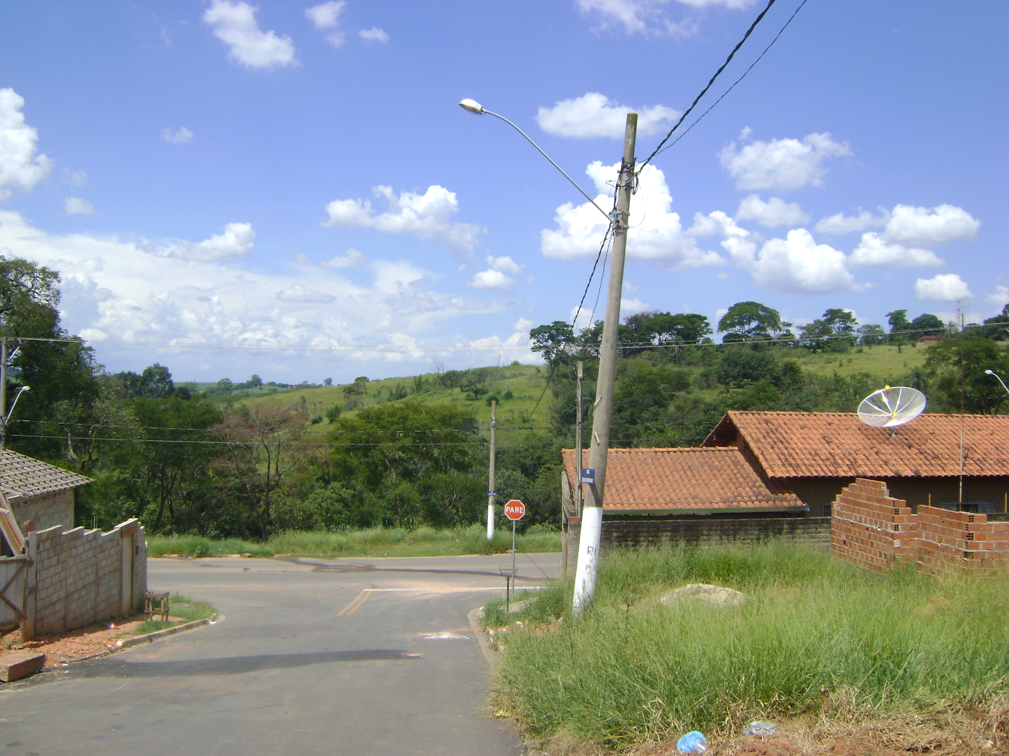

Sala das Sessões “Vereador Santo Rótolli” aos 26 Fevereiro de 2010.

VEREADOR LUIS ROBERTO TAVARES

